**КАЗАХСКИЙ НАЦИОНАЛЬНЫЙ УНИВЕРСИТЕТ ИМЕНИ АЛЬ-Фараби**

**Факультет биологии и биотехнологии**

**Кафедра биотехнологии**

|  |  |
| --- | --- |
|  | **УТВЕРЖДАЮ**  Декан факультета  Биологии и биотехнологии  Курманбаева М.С. __________  №11 28.05.2024 г. |

**УЧЕБНО-МЕТОДИЧЕСКИЙ КОМПЛЕКС ДИСЦИПЛИНЫ**

ID 86561 «Биобезопасность и биозащита»

«6В05107» – Микробиология

|  |
| --- |
| Курс 3 |
| Семестр 6 |
| Кол-во кредитов 9 |
| Лекция 3,0 |
| Семинар 4,5  Лаборатория 1,5 |
| СРОП 6 |

**Алматы 2025 г.**

**Учебно-методический комплекс дисциплины составлен Ултанбековой Гульнар Даулетбаевной, к.б.н.**

**На основании рабочего учебного плана по специальности «6В05107» – Микробиология**

ID 86561 «Биобезопасность и биозащита»

Рассмотрен и рекомендован на заседании кафедры от «20» мая 2024 г., протокол №11

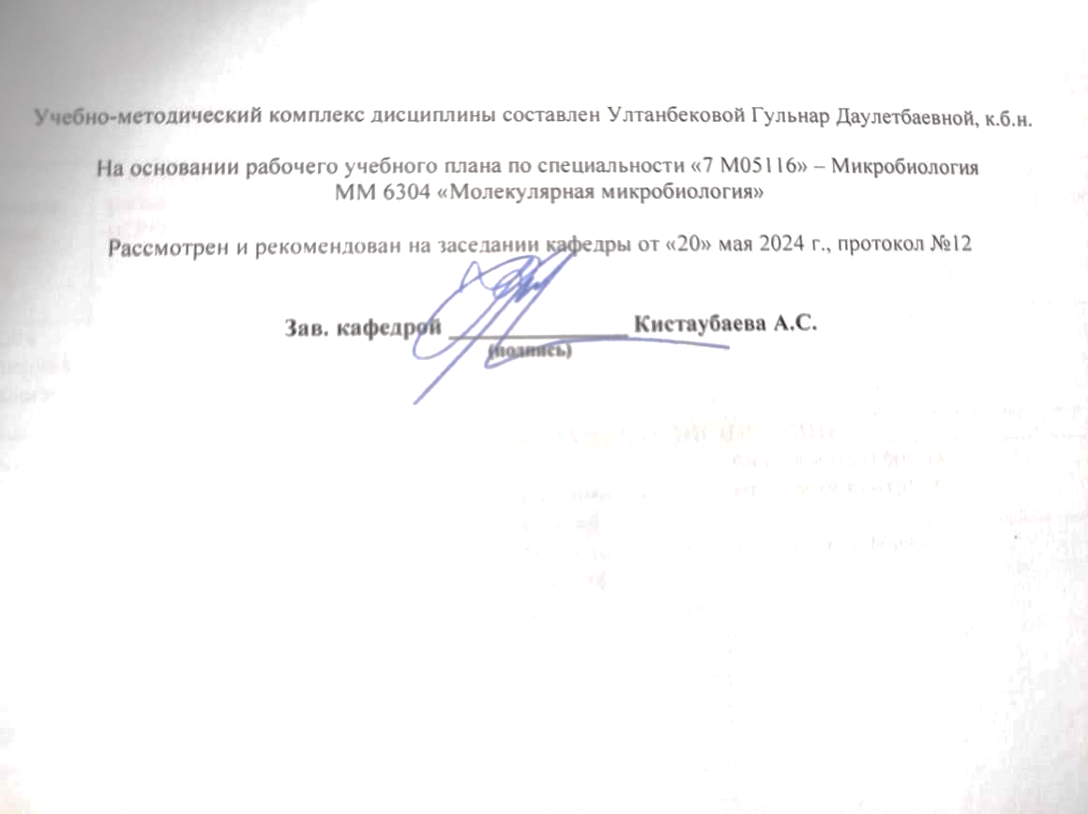

**СИЛЛАБУС**

**Осенний семестр 2024-2025 учебного года**

Образовательная программа «6В05107» – Микробиология

ID 86561 «Биобезопасность и биозащита»

|  |  |  |  |  |  |  |  |  |  |
| --- | --- | --- | --- | --- | --- | --- | --- | --- | --- |
| **ID и наименование дисциплины** | | **Самостоятельная работа обучающегося**  **(СРО)** | | | **Кол-во кредитов** | | | **Общее**  **кол-во кредитов** | **Самостоятельная работа обучающегося**  **под руководством преподавателя (СРОП)** |
| **Лекции (Л)** | **Практ. занятия (ПЗ)** | **Лаб. занятия (ЛЗ)** |
| ID 86561 «Биобезопасность и биозащита» | | СРО 5 | | | 3,0 | 4,5 | 1,5 | 9 | СРОП 6 |
| **АКАДЕМИЧЕСКАЯ ИНФОРМАЦИЯ О ДИСЦИПЛИНЕ** | | | | | | | | | |
| **Формат обучения** | | **Цикл,**  **модул**  **компонент** | **Типы лекций** | | | **Типы практических занятий** | | **Форма и платформа**  **итогового контроля** | |
| *Офлайн* | | П | Информационная и обзорная лекция | | | Индивидуальная самостоятельная работа; групповые семинарские занятия | | Письменная форма | |
| **Лектор - (ы)** | | К.б.н., Ултанбекова Гульнар Даулетбаевна | | | | | |
| **e-mail:** | | *ultanbekova77@mail.ru* | | | | | |
| **Телефон:** | | +7 777 141 52 52 | | | | | |
| **Ассистент- (ы)** | |  | | | | | |
| **e-mail:** | |  | | | | | |
| **Телефон:** | |  | | | | | |
| **АКАДЕМИЧЕСКАЯ ПРЕЗЕНТАЦИЯ ДИСЦИПЛИНЫ**  Для бакалавриата:  **1. Освоение принципов биобезопасности**  **Способность анализировать и понимать ключевые принципы биобезопасности**  **Оценивать эффективность стандартных операционных процедур для работы с патогенами**  **2. Понимание биозащиты**  **Умение идентифицировать и анализировать потенциальные биологические угрозы в лабораторной среде**  **Разработка и оценка планов биозащиты и минимизации рисков**  **3. Развитие навыков управления рисками**  **Анализировать и оценивать биологические риски в различных ситуациях**  **Умение внедрять и контролировать меры снижения рисков на основе анализа данных**  **4. Подготовка к реагированию на инциденты**  **Анализировать и выполнить протоколы реагирования на утечки или другие биологически опасные инциденты**  **Оценивать и усовершенствовать навыки процедур эвакуации и дезинфекции при биологическом происшествии**  **5. Этическая и правовая осведомленность**  **Анализировать правовые требования и регуляторные нормы в области биобезопасности**  **Понимать и оценивать этические аспекты принятия решений в ситуациях, связанных с биологическими рисками** | | | | | | | | | |
| **Цель дисциплины** | | **Ожидаемые результаты обучения (РО)\*** | | | | | | **Индикаторы достижения РО (ИД)** | |
| Цель дисциплины "Биобезопасность и биозащита" для студентов микробиологов заключается в обучении их принципам и практикам безопасной работы с биологически опасными материалами, мерам биозащиты, управлению рисками, эффективному реагированию на инциденты, а также развитию этических и правовых знаний, необходимых для исследований и профессиональной деятельности в области микробиологии. | | РО 1: Способность анализировать и применять принципы биобезопасности | | | | | | ИД 1.1: Студент может описать ключевые принципы биобезопасности и их значение. | |
| ИД 1.2: Студент способен разработать стандартные операционные процедуры для работы с патогенами. | |
| РО 2. Умение идентифицировать и оценивать биологические угрозы | | | | | | ИД 2.1: Студент может идентифицировать потенциальные биологические угрозы в лабораторной среде. | |
| ИД 2.2: Студент способен оценить риск и разработать меры по минимизации этих угроз. | |
| РО 3. Развитие навыков управления рисками через анализ и мониторинг | | | | | | ИД 3.1: Студент может проанализировать биологические риски в различных ситуациях. | |
| ИД 3.2: Студент способен внедрить и контролировать меры снижения рисков на основе систематического анализа данных. | |
| РО 4: Готовность к реагированию на биологически опасные инциденты путем оценки и действия | | | | | | ИД 4.1: Студент знает протоколы реагирования на утечки или другие биологически опасные инциденты. | |
| ИД 4.2: Студент может провести и оценить процедуры эвакуации и дезинфекции при биологическом происшествии. | |
| РО 5: Понимание и анализ правовых и этических аспектов биобезопасности | | | | | | ИД 5.1: Студент может анализировать и понимать правовые требования и регуляторные нормы в области биобезопасности. | |
| ИД 5.2: Студент способен оценить и принять этически обоснованные решения в ситуациях, связанных с биологическими рисками. | |
| **Пререквизиты** | | Изучение дисциплины "Биобезопасность и биозащита" требует предварительных знаний в области микробиологии, генетики, биохимии, иммунологии, лабораторных техник и экологии микробов. | | | | | | | |
| **Постреквизиты** | | После завершения курса по биобезопасности и биозащите студенты смогут продолжить обучение в областях, связанных с исследованиями микроорганизмов, медицинской и ветеринарной микробиологией, инфекционными заболеваниями, эпидемиологией и биотехнологиями. | | | | | | | |
| **Учебные ресурсы** | | **Литература:** основная, дополнительная.   1. **Учебники:**   Biosafety in Microbiological and Biomedical Laboratories (BMBL).  Principles and Practices of Infectious Diseases.   1. **Научные статьи и журналы:**   Journal of Biosafety and Biosecurity.  Clinical Microbiology and Infection.   1. **Онлайн-курсы и материалы:**   Курсы на платформах Coursera и edX (например, Laboratory Biosafety Awareness).  Видео-лекции на YouTube от авторитетных университетов и научных центров. Дополнительные ресурсы:  1. **Руководства и протоколы:**   CDC Guidelines for Biosafety.  WHO Laboratory Biosafety Manual.   1. **Симуляторы и виртуальные лаборатории:**   Виртуальные лаборатории на сайте Labster.  Симуляции биобезопасности на специализированных платформах.   1. **Учебные пособия и исследования:**   Публикации института Роберта Коха и других международных организаций, занимающихся биобезопасностью.   1. **Форумы и сообщества:**   Сообщества на платформах ResearchGate и LinkedIn.  Форумы для профессионалов микробиологии и биобезопасности.    **Интернет-ресурсы** (не менее 3-5)  <http://elibrary.kaznu.kz/ru>  MOOC/видеолекции и т.д.   1. Biosafety in Microbiological and Biomedical Laboratories (BMBL) — руководство от CDC о принципах биобезопасности. 2. World Health Organization (WHO) — глобальные рекомендации и протоколы в области биобезопасности. 3. Coursera и edX — онлайн-курсы по биобезопасности и смежным темам.  Дополнительные интернет-ресурсы:  1. PubMed — база данных научных статей по биомедицинским темам. 2. Labster — виртуальные лаборатории для практического обучения. 3. ResearchGate — платформа для обмена исследованиями и научными публикациями   **Программное обеспечение** Основные профессиональные базы данных:  1. PubMed — база данных Национальной библиотеки медицины США, содержащая более 37 миллионов записей по биомедицине и смежным дисциплинам. 2. IEEE Xplore — цифровая библиотека Института инженеров электротехники и электроники, включающая более 6 миллионов статей по инженерии, биотехнологиям и другим наукам. 3. ScienceDirect — платформа для доступа к огромному количеству журнальных статей и книг по различным научным дисциплинам. 4. SpringerLink — коллекция научных журналов и книг от издательства Springer, охватывающая все области науки. 5. Web of Science — мультидисциплинарная база данных, включающая статьи из ведущих научных журналов и конференций.  Дополнительные профессиональные базы данных:  1. eLIBRARY.RU — крупнейший российский информационный портал в области науки, технологии и медицины. 2. BASE (Bielefeld Academic Search Engine) — одна из самых объемных поисковых систем для академических веб-ресурсов, с доступом к более 150 миллионам документов. 3. Nature — портал с доступом к публикациям исследований в естественных науках. 4. ArXiv — архив с открытым доступом для научных статей, включающий области физики, математики, информатики и других дисциплин. 5. ResearchGate — профессиональная сеть для ученых, предоставляющая доступ к публикациям и возможность сотрудничества с другими исследователями.  Основные программные обеспечения:  1. **BLAST (Basic Local Alignment Search Tool)** — служит для анализа нуклеотидных и аминокислотных последовательностей. 2. **Benchling** — платформа для лабораторных записей, организации данных и анализа молекулярной биологии. 3. **BioRender** — инструмент для создания научных иллюстраций и схем. 4. **RStudio** — среда разработки для R, популярного языка программирования для статистического анализа. 5. **GraphPad Prism** — программное обеспечение для статического анализа и графического представления данных.  Дополнительные программные обеспечения:  1. **JMP** — программа для статистического анализа данных и визуализации. 2. **MEGA (Molecular Evolutionary Genetics Analysis)** — инструмент для анализа эволюционных данных и статистического анализа популяций. 3. **ImageJ** — программное обеспечение для анализа биомедицинских изображений. 4. **EndNote** — инструмент для управления библиографическими ссылками и создания списков литературы. 5. **Mendeley** — программа и социальная сеть для управления и обмена научными статьями, а также для создания библиографий. | | | | | | | |
| **Академическая политика дисциплины** | | Академическая политика дисциплины определяется [Академической политикой](https://univer.kaznu.kz/Content/instructions/%D0%90%D0%BA%D0%B0%D0%B4%D0%B5%D0%BC%D0%B8%D1%87%D0%B5%D1%81%D0%BA%D0%B0%D1%8F%20%D0%BF%D0%BE%D0%BB%D0%B8%D1%82%D0%B8%D0%BA%D0%B0.pdf) и [Политикой академической честности КазНУ имени аль-Фараби.](https://univer.kaznu.kz/Content/instructions/%D0%9F%D0%BE%D0%BB%D0%B8%D1%82%D0%B8%D0%BA%D0%B0%20%D0%B0%D0%BA%D0%B0%D0%B4%D0%B5%D0%BC%D0%B8%D1%87%D0%B5%D1%81%D0%BA%D0%BE%D0%B9%20%D1%87%D0%B5%D1%81%D1%82%D0%BD%D0%BE%D1%81%D1%82%D0%B8.pdf)  Документы доступны на главной странице ИС Univer.  **Интеграция науки и образования.** Научно-исследовательская работа студентов, магистрантов и докторантов – это углубление учебного процесса. Она организуется непосредственно на кафедрах, в лабораториях, научных и проектных подразделениях университета, в студенческих научно-технических объединениях. Самостоятельная работа обучающихся на всех уровнях образования направлена на развитие исследовательских навыков и компетенций на основе получения нового знания с применением современных научно-исследовательских и информационных технологий. Преподаватель исследовательского университета интегрирует результаты научной деятельности в тематику лекций и семинарских (практических) занятий, лабораторных занятий и в задания СРОП, СРО, которые отражаются в силлабусе и отвечают за актуальность тематик учебных занятий изаданий.  **Посещаемость.** Дедлайн каждого задания указан в календаре (графике) реализации содержания дисциплины. Несоблюдение дедлайнов приводит к потере баллов.  **Академическая честность.** Практические/лабораторные занятия, СРО развивают у обучающегося самостоятельность, критическое мышление, креативность. Недопустимы плагиат, подлог, использование шпаргалок, списывание на всех этапах выполнения заданий.  Соблюдение академической честности в период теоретического обучения и на экзаменах помимо основных политик регламентируют [«Правила проведения итогового контроля»](https://univer.kaznu.kz/Content/instructions/%D0%9F%D1%80%D0%B0%D0%B2%D0%B8%D0%BB%D0%B0%20%D0%BF%D1%80%D0%BE%D0%B2%D0%B5%D0%B4%D0%B5%D0%BD%D0%B8%D1%8F%20%D0%B8%D1%82%D0%BE%D0%B3%D0%BE%D0%B2%D0%BE%D0%B3%D0%BE%20%D0%BA%D0%BE%D0%BD%D1%82%D1%80%D0%BE%D0%BB%D1%8F%20%D0%9B%D0%AD%D0%A1%202022-2023%20%D1%83%D1%87%D0%B3%D0%BE%D0%B4%20%D1%80%D1%83%D1%81%D1%8F%D0%B7%D1%8B%D0%BA%D0%B5.pdf), [«Инструкции для проведения итогового контроля осеннего/весеннего семестра текущего учебного года»](https://univer.kaznu.kz/Content/instructions/%D0%98%D0%BD%D1%81%D1%82%D1%80%D1%83%D0%BA%D1%86%D0%B8%D1%8F%20%D0%B4%D0%BB%D1%8F%20%D0%B8%D1%82%D0%BE%D0%B3%D0%BE%D0%B2%D0%BE%D0%B3%D0%BE%20%D0%BA%D0%BE%D0%BD%D1%82%D1%80%D0%BE%D0%BB%D1%8F%20%D0%B2%D0%B5%D1%81%D0%B5%D0%BD%D0%BD%D0%B5%D0%B3%D0%BE%20%D1%81%D0%B5%D0%BC%D0%B5%D1%81%D1%82%D1%80%D0%B0%202022-2023.pdf), «Положение о проверке текстовых документов обучающихся на наличие заимствований».  Документы доступны на главной странице ИС Univer.  **Основные принципы инклюзивного образования.** Образовательная среда университета задумана как безопасное место, где всегда присутствуют поддержка и равное отношение со стороны преподавателя ко всем обучающимся и обучающихся друг к другу независимо от гендерной, расовой/ этнической принадлежности, религиозных убеждений, социально-экономического статуса, физического здоровья студента и др. Все люди нуждаются в поддержке и дружбе ровесников и сокурсников. Для всех студентов достижение прогресса скорее в том, что они могут делать, чем в том, что не могут. Разнообразие усиливает все стороны жизни.  **Все обучающиеся, особенно с ограниченными возможностями, могут получать консультативную помощь по телефону/ е-mail +7 777 141 52 52/ *ultanbekova77@mail.ru***либо посредством видеосвязи в MS Teams *внесите постоянную ссылку на собрание.*  **Интеграция МООC (massive open online course).** В случае интеграции МООC в дисциплину, всем обучающимся необходимо зарегистрироваться на МООC. Сроки прохождения модулей МООC должны неукоснительно соблюдаться в соответствии с графиком изучения дисциплины.  **ВНИМАНИЕ!** Дедлайн каждого задания указан в календаре (графике) реализации содержания дисциплины, а также в МООC. Несоблюдение дедлайнов приводит к потере баллов. | | | | | | | |
| **ИНФОРМАЦИЯ О ПРЕПОДАВАНИИ, ОБУЧЕНИИ И ОЦЕНИВАНИИ** | | | | | | | | | |
| **Балльно-рейтинговая**  **буквенная система оценки учета учебных достижений** | | | | | | **Методы оценивания** | | | |
| **Оценка** | **Цифровой**  **эквивалент**  **баллов** | **Баллы,**  **% содержание** | | **Оценка по традиционной системе** | | **Критериальное оценивание** – процесс соотнесения реально достигнутых результатов обучения с ожидаемыми результатами обучения на основе четко выработанных критериев. Основано на формативном и суммативном оценивании.  **Формативное оценивание –** вид оценивания, который проводится в ходе повседневной учебной деятельности. Является текущим показателем успеваемости. Обеспечивает оперативную взаимосвязь между обучающимся и преподавателем. Позволяет определить возможности обучающегося, выявить трудности, помочь в достижении наилучших результатов, своевременно корректировать преподавателю образовательный процесс. Оценивается выполнение заданий, активность работы в аудитории во время лекций, семинаров, практических занятий (дискуссии, викторины, дебаты, круглые столы, лабораторные работы и т. д.). Оцениваются приобретенные знания и компетенции.  **Суммативное оценивание** –вид оценивания, который проводится по завершению изучения раздела в соответствии с программой дисциплины.Проводится 3-4 раза за семестр при выполнении СРО. Это оценивание освоения ожидаемых результатов обучения в соотнесенности с дескрипторами. Позволяет определять и фиксировать уровень освоения дисциплины за определенный период. Оцениваются результаты обучения. | | | |
| A | 4,0 | 95-100 | | Отлично | |
| A- | 3,67 | 90-94 | |
| B+ | 3,33 | 85-89 | | Хорошо | |
| B | 3,0 | 80-84 | | **Формативное и суммативное оценивание** | | | **Баллы % содержание** |
| B- | 2,67 | 75-79 | | Активность на лекциях | | | 0 |
| C+ | 2,33 | 70-74 | | Работа на семинарских занятиях | | | 30 |
| C | 2,0 | 65-69 | | Удовлетворительно | | Самостоятельная работа | | | 40 |
| C- | 1,67 | 60-64 | | Лабораторная занятия | | | 30 |
| D+ | 1,33 | 55-59 | | Неудовлетворительно | | Итоговый контроль (экзамен) | | | 100 |
| D | 1,0 | 50-54 | | ИТОГО | | | 100 |
| **Календарь (график) реализации содержания дисциплины. Методы преподавания и обучения.** | | | | | | | | | |

|  |  |  |  |
| --- | --- | --- | --- |
| **Неделя** | **Название темы** | **Кол-во часов** | **Макс.**  **балл** |
| **МОДУЛЬ 1 "** Введение в биобезопасность и биозащиту **"** | | | |
| 1 | **Л 1.** Основные концепции биобезопасности. | 1 |  |
| **Семинар 1.** Обсуждение исторических примеров биологических инцидентов. | 2 | 5 |
| ЛЗ 1. Введение в лабораторную работу: Ознакомление с лабораторным оборудованием и техниками. Основы безопасности в лаборатории. | 1 | 5 |
| 2 | **Л 2.** История и развитие биозащиты. | 1 |  |
| **СЗ 2.** Анализ реальных схем биозащиты в лабораториях. | 2 | 5 |
| ЛЗ 2. Практика работы с биологически опасными материалами | 1 | 5 |
| **СРОП 1.** Консультации по выполнению **СРО 1** "Анализ международных стандартов биобезопасности ". |  |  |
| 3 | **Л 3.** Категории биологических угроз. | 1 |  |
| **СЗ 3.** Практическое изучение международных стандартов. | 2 | 5 |
| ЛЗ 3. Упражнения по надеванию и снятию средств индивидуальной защиты. | 1 | 5 |
| **СРО 1.** "Анализ международных стандартов биобезопасности " |  | 15 |
| 4 | **Л 4.** Принципы работы с патогенами. | 1 |  |
| **СЗ 4.** Круглый стол: Этические вопросы в биобезопасности. | 2 | 5 |
| ЛЗ 4. Методы стерилизации и дезинфекции. | 1 | 5 |
| 5 | **Л 5.** Международные стандарты биобезопасности. | 1 |  |
| **СЗ 5.** Моделирование рисков и их управление. | 2 | 5 |
| ЛЗ 5. Построение безопасных лабораторных практик ₂. | 1 | 5 |
| 6 | **Л 6.** Законы и регуляции в области биобезопасности. | 1 |  |
| **СЗ 6.** Анализ правовых кейсов биобезопасности. | 2 | 5 |
| ЛЗ 6. Симуляции биологических аварий. | 1 | **5** |
| **СРОП 2.** Консультации по выполнению **СРО 2** " Разработка стандартных операционных процедур для микробиологической лаборатории ". |  |  |
| 7 | **Л 7.** Инфраструктура и оборудование для биобезопасности. | 1 |  |
| **СЗ 7.** Дискуссия: Сравнение национальных и международных законов. | 2 | **5** |
| ЛЗ 7. Оценка биологических рисков в условиях лаборатории. | 1 | **5** |
| **СРО 2.** "Разработка стандартных операционных процедур для микробиологической лаборатории" |  | **15** |
| **Рубежный контроль 1** | | | **100** |
| **МОДУЛЬ 2** " Методы и технологии биозащиты " | | | |
| 8 | **Л 8.** Технологии скрининга и мониторинга. | 1 |  |
| **СЗ 8.** Обсуждение современных технологий мониторинга. | 2 | **5** |
| ЛЗ 8. Проведение тестов на деактивацию агентов. | 1 | **5** |
| **СРОП 3.** Консультации по выполнению **СРО 3** " Оценка и управление биологическими рисками в лабораторной среде ". |  |  |
| 9 | **Л 9.** Методы деактивации биологических агентов. | 1 |  |
| **СЗ 9.** Анализ методов деактивации: плюсы и минусы. | 2 | **5** |
| ЛЗ 9. Работа с диагностическими наборами. | 1 | **5** |
| **СРО 3.** "Оценка и управление биологическими рисками в лабораторной среде". |  | **10** |
| 10 | **Л 10.** Современные методы диагностики. | 1 |  |
| **СЗ 10.** Кейсы успешных диагностических методик.. | 2 | **5** |
| ЛЗ 10. Генетическое секвенирование и анализ. | 1 | **5** |
| **СРОП 4.** Консультация по выполнению **СРО 4.** " Практическое применение методов дезинфекции и стерилизации ". |  |  |
| 11 | **Л 11.** Генетические методы биобезопасности. | 1 |  |
| **СЗ 11.** Дискуссия: Этические вопросы генетической модификации. | 2 | **5** |
| ЛЗ 11. Применение биоинформатических инструментов. | 1 | **5** |
| **СРО 4.** "Практическое применение методов дезинфекции и стерилизации". |  | **10** |
| 12 | **Л12.** Применение биоинформатики в биозащите. | 1 |  |
| **СЗ 12.** Применение биоинформатики в анализе данных. | 2 | **5** |
| ЛЗ 12. Установка и калибровка биозащитных датчиков. | 1 | **5** |
| **СРОП 5.** " Этические и правовые аспекты биобезопасности и биозащиты ". | 1 |  |
| 13 | **Л 13.** Использование датчиков и автоматизации в биобезопасности. | 2 |  |
| **СЗ 13.** Будущее автоматизации в биобезопасности. | 1 | **5** |
| ЛЗ 13. Лабораторная оценка эффективности вакцин. |  | **5** |
| **СРО 5.** Консультация по выполнению **СРО 5.** " Этические и правовые аспекты биобезопасности и биозащиты ". |  | **10** |
| 14 | **Л 14.** Новые разработки в области вакцин и антивирусных препаратов. | 1 |  |
| **СЗ 14.** Разработка и оценка новых вакцин. | 2 | **3** |
| ЛЗ 14. Автоматизация лабораторных процессов. | 1 | **3** |
| **СРОП 6.** "Подготовка к экзамену". |  |  |
| **Модуль 3: Практическое применение биобезопасности** | | | |
| **15** | **Л 15.** Примеры применения биобезопасности в реальных проектах | 1 |  |
| **СЗ 15.** Планирование собственных лабораторных проектов | 2 | **2** |
| ЛЗ 15. Применение всех изученных методов в комплексной лабораторной работе. | 1 | **2** |
| **Рубежный контроль 2** | | | **100** |
| **Итоговый контроль (экзамен)** | | | **100** |
| **ИТОГО за дисциплину** | | | **100** |

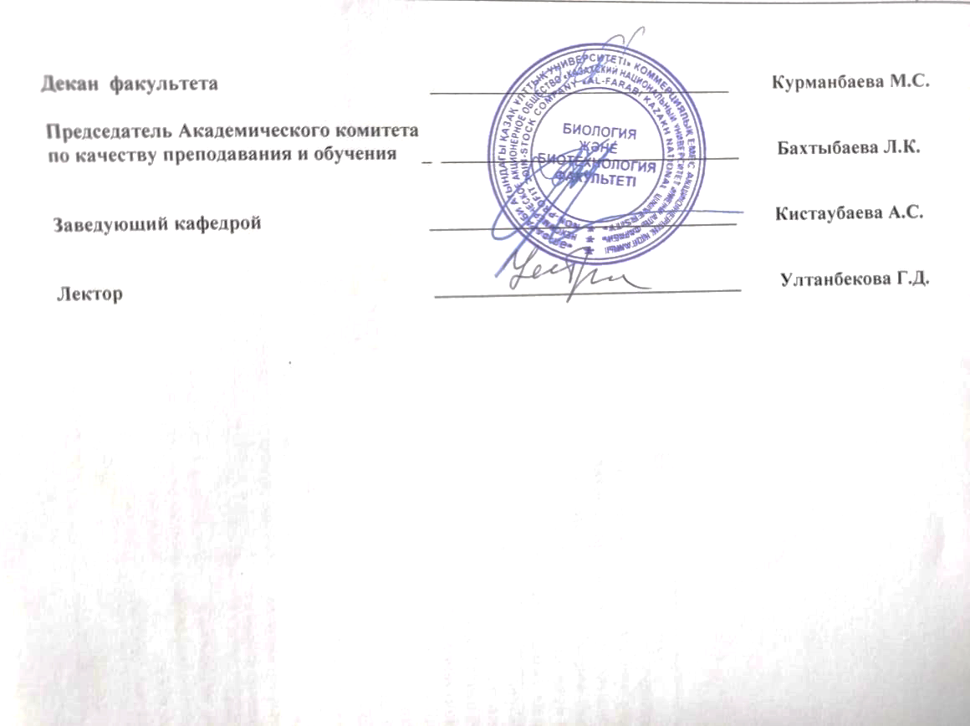

**РУБРИКАТОР СУММАТИВНОГО ОЦЕНИВАНИЯ**

**КРИТЕРИИ ОЦЕНИВАНИЯ РЕЗУЛЬТАТОВ ОБУЧЕНИЯ**

**Название задания** (баллы, % содержание от 100% РК, копировать из календаря (графика) реализации содержания дисциплины, методы преподавания и обучения

|  |  |  |  |  |
| --- | --- | --- | --- | --- |
| **Критерий** | **«Отлично»**  **Макс. вес в %** | **«Хорошо»**  **Макс. вес в %** | **«Удовлетворительно»**  **Макс. вес в %** | **«Неудовлетворительно»**  **Макс. вес в %** |
| **П**ониамние  «Анализ международных стандартов биобезопасности». | Глубокое понимание темы " Анализ международных стандартов биобезопасности ". | Понимание " Анализ международных стандартов биобезопасности ". | Ограниченное понимание темы " Анализ международных стандартов биобезопасности ". | Поверхностное понимание темы " Анализ международных стандартов биобезопасности ". |
| **П**онимание основных показателей " Анализ международных стандартов биобезопасности ". | Хорошо понимает тему " Анализ международных стандартов биобезопасности ". | Связывает основные этапы " Анализ международных стандартов биобезопасности ". | Ограниченно связывает Аналитические методы в " Анализ международных стандартов биобезопасности ". | Незначительно связывает основные этапы " Анализ международных стандартов биобезопасности ". |
| **П**редложение практических рекомендации на тему «Анализ международных стандартов биобезопасности». | Грамотно описывает основные этапы " Анализ международных стандартов биобезопасности ". | Хорошо описывает методов " Анализ международных стандартов биобезопасности ". | Ограниченна описывает основные аналитические методы в " Анализ международных стандартов биобезопасности ". | Мало описывает основные этапы " Анализ международных стандартов биобезопасности ". |
| **К**ритерий стиль слайда на тему " Анализ международных стандартов биобезопасности ". | Слайд демонстрирует ясность, лаконичность и правильность темы " Анализ международных стандартов биобезопасности ". | Слайд демонстрирует ясность, лаконичность и корректность. Схематическое описание " Анализ международных стандартов биобезопасности ". | В слайде есть некоторые ключевые ошибки на аналитические методы на " Анализ международных стандартов биобезопасности ". | Подготовленный слайд неясно, трудно следовать за содержанием. Нет схематического описания на тему " Анализ международных стандартов биобезопасности ". |